МПСФ20-3S | Внешний вид (в соответствии с изображением и таблицей RAL) | 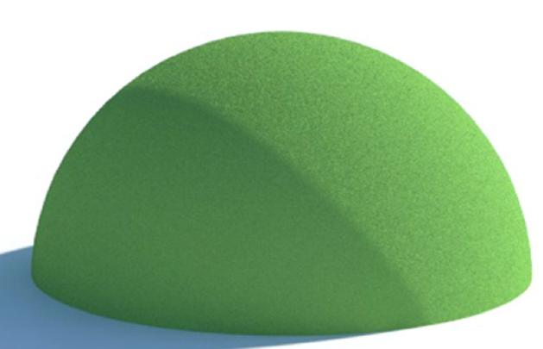
 | Наименование Элемента Благоустройства | «Полусфера 0,20»
 | Тип изделия | Изделие должно представлять собой полусферу правильной формы
 | Высота | Не менее 195мм и не более 200мм
 | Диаметр полусферы | Не менее 395 мм и не более 400мм
 | Масса | Не менее 12 кг и не более 14 кг
 | Материал покрытия Элемента Благоустройства | Изделие должно быть изготовлено из резиновой (SBR) крошки фракцией 2-4мм с использованием полиуретанового связующего, устойчивого к воздействию ультрафиолетовых лучей. Выполнено методом холодной прессовки.
 | Метод изготовления элемента благоустройства | холодного прессования

